คู่มือการติดตั้งและการใช้งาน
โปรแกรมสำหรับเปรียบเทียบคุณสมบัติระบบจัดการฐานข้อมูลกรณีศึกษา PostgreSQL และ MySQL
A DBMS comparison system : the case of PostgreSQL and MySQL

นายวีรศักดิ์ เจนวิทยาวุธ
นายสาธิต พนมวัน

ปริญญานิพนธ์นี้เป็นส่วนหนึ่งของการศึกษาตามหลักสูตรปริญญาวิศวกรรมศาสตรบัณฑิต
ภาควิชาวิศวกรรมคอมพิวเตอร์
คณะวิศวกรรมคอมพิวเตอร์
สถาบันเทคโนโลยีพระจอมเกล้าเจ้าคุณทหารลาดกระบัง
ปีการศึกษา 2546

คู่มือการใช้งาน

โปรแกรมสำหรับเปรียบเทียบคุณสมบัติระบบจัดการฐานข้อมูล

1. ความต้องการของระบบ
- Pentium Processor 133 MHz หรือมากกว่า
- Windows 95/98/Me/2000/XP
- พื้นที่ว่างบนฮาร์ดดิสก์อย่างน้อย 500 kB

2. การติดตั้งโปรแกรม
โปรแกรมสำหรับเปรียบเทียบคุณสมบัติระบบจัดการฐานข้อมูลจะมีส่วนประกอบอยู่ 2 ส่วนใหญ่ๆ คือ
- เปลือกระบบผู้เชี่ยวชาญ VPExpert 2.1
- ฐานความรู้เกี่ยวกับระบบจัดการฐานข้อมูล (dbmsSelector.kbs)
โดยตัว VPExpert 2.1 นั้นจะอยู่ในรูปแบบ zip file ดังรูปที่ 1 โดยเมื่อเราแตกไฟล์ซิปออกมาแล้ว จะได้ไฟล์ออกมา 2 ไฟล์ คือ disk1.exe และ vpexpert.exe ดังรูปที่ 2 ซึ่งทั้งสองตัวจะเป็นตัว self extracting utility โดยตัว vpexpert.exe จะเป็นตัวโปรแกรมที่จำเป็นต่างๆ ซึ่งเมื่อทำการรันแล้วก็จะได้ไฟล์ต่างๆ ดังแสดงในรูปที่ 3 ส่วนตัว disk1.exe จะประกอบไปด้วยไฟล์ตัวอย่างต่างๆ ซึ่งให้มาพร้อมกับตัวเปลือกระบบผู้เชี่ยวชาญ ซึ่งเมื่อทำการรันแล้วก็จะได้ไฟล์ต่างๆ ออกมาดังแสดงในรูปที่ 4
ส่วนตัวฐานความรู้เราสามารถคัดลอกไปไว้ที่ directory เดียวกันกับที่เราแตกไฟล์ vpexpert.exe เพื่อให้สะดวกในการใช้งาน โดยตัวฐานความรู้ก็จะเป็นไฟล์ข้อความธรรมดาซึ่งมี extension เป็น .kbs ซึ่งภายในไฟล์ฐานข้อมูลจะประกอบไปด้วยกฎต่างๆ เกี่ยวกับการตัดสินใจเลือกระบบจัดการฐานข้อมูล

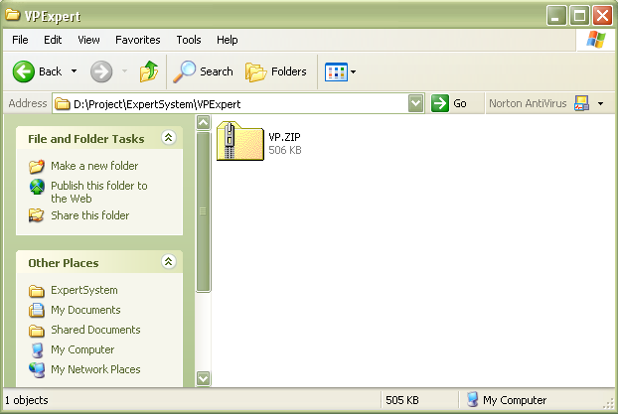
รูปที่ 1 แสดงไฟล์ซิปของโปรแกรมที่จะใช้งาน

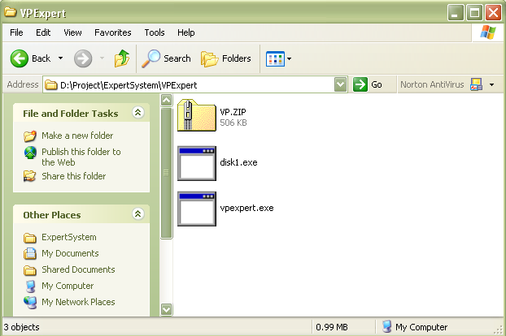
รูปที่ 2 แสดงรายการไฟล์หลังจากที่ extract VP.ZIP
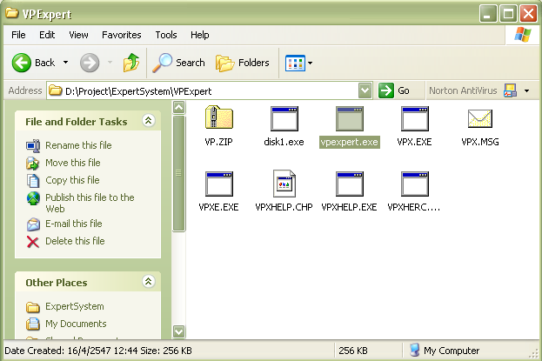
รูปที่ 3 แสดงรายการไฟล์หลังจากรัน vpexpert.exe

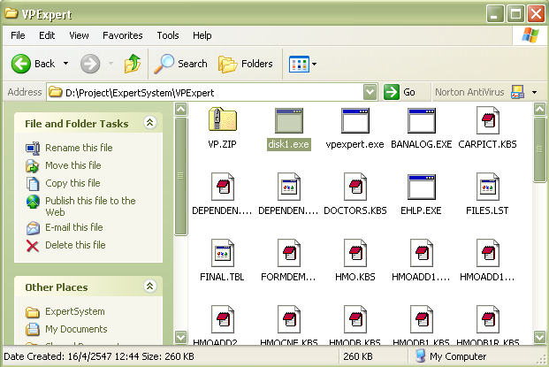
รูปที่ 4 แสดงรายการไฟล์หลังจากที่ extract disk1.exe
3. การใช้งานระบบ
หลังจากที่เราได้เตรียมตัวเปลือกระบบผู้เชี่ยวชาญและตัวฐานข้อมูลเสร็จเรียบร้อยแล้ว เราก็สามารถที่จะใช้งานโปรแกรมได้ โดยจากขั้นตอนที่แล้วเมื่อเราแตกไฟล์ vpexpert.exe ออกมาแล้วจะได้ตัวโปรแกรมมาอยู่หลายตัว โดยหนึ่งในนั้นก็คือ vpx.exe (แสดงในรูปที่ 3) ซึ่งเป็นตัวที่เราจะใช้ เมื่อเราต้องการใช้โปรแกรมก็ให้ทำการเรียกใช้โปรแกรมนี้ เมื่อเราทำการเรียกใช้โปรแกรมจะได้ออกมาดังรูปที่ 5 โดยในหน้าต่างแรกของโปรแกรมจะแบ่งออกเป็น 3 หน้าต่างย่อย โดยหน้าต่างย่อยแรกจะเป็นการแสดงรายละเอียดต่างๆ เช่น ชื่อโปรแกรม, version, ผู้เขียน ฯลฯ หน้าต่างย่อยที่ 2 จะเป็นหน้าต่างที่ใช้สำหรับแสดงกฎต่างๆ ภายในฐานความรู้ของเรา และหน้าต่างย่อยสุดท้ายจะเป็นหน้าต่างสำหรับแสดงข้อเท็จจริงต่างๆ และด้านล่างของหน้าต่างจะมีคำสั่งต่างๆ ที่เราสามารถเรียกใช้ได้

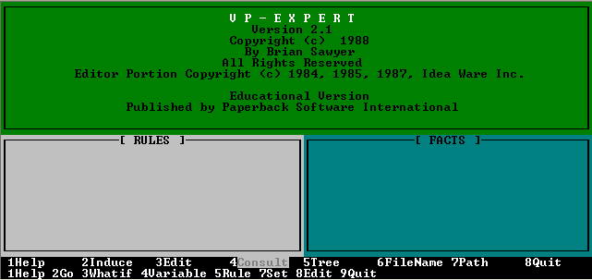
รูปที่ 5 แสดงหน้าแรกของการรันโปรแกรม vpx.exe

สำหรับการใช้โปรแกรมสำหรับเปรียบเทียบคุณสมบัติระบบจัดการฐานข้อมูลในขั้นแรกเราจะต้องเลือกฐานความรู้ที่เราต้องการใช้ก่อน โดยเราสามารถเลือกได้โดยการใช้ลูกศรซ้ายขวาเลื่อนแถบสีเทาให้ไปที่ 6FileName แล้วกด Enter จากนั้นโปรแกรมจะขึ้นหน้าต่างมาเพื่อให้เลือกชื่อไฟล์ที่ต้องการ (และตามที่ได้กล่าวไว้แล้วเราควรเอาไฟล์ฐานความรู้ที่เราต้องการใช้ไว้ใน directory เดียวกันกับตัวโปรแกรม) ดังรูปที่ 6

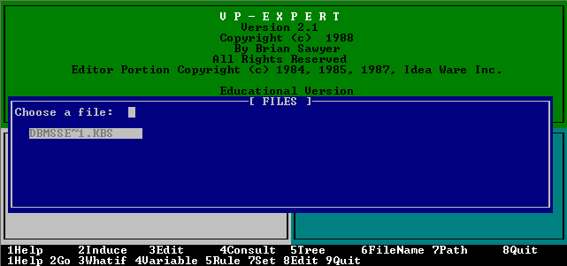
รูปที่ 6 แสดงการเลือกไฟล์ฐานความรู้ที่ต้องการใช้งาน

เมื่อเราเลือกไฟล์ฐานความรู้แล้ว หน้าต่างย่อยหน้าต่างแรกที่เคยแสดงเกี่ยวกับรายละเอียดของเปลือกระบบผู้เชี่ยวชาญตัวนี้ จะเปลี่ยนไปแสดงว่าเราได้เลือกใช้ฐานความรู้ชื่อว่าอะไร ดังรูปที่ 7 จากนั้นเราก็สามารถที่จะเริ่มการทำงานของโปรแกรมได้ โดยทำการเลื่อนแถบสีเทาไปที่ 4Consult เมื่อเราเลือกคำสั่งนี้แล้ว ตัว vpx.exe จะไปทำการโหลดไฟล์ที่เราเลือกไว้มาและพร้อมที่จะเริ่มทำงาน ดังรูปที่ 8 ต่อจากนั้นเราสามารถเริ่มทำงานต่อได้โดยเลือกที่ 2Go เพื่อที่จะรันโปรแกรม หลังจากที่รันโปรแกรมก็จะปรากฏข้อความต้อนรับของโปรแกรม ดังแสดงในรูปที่ 9

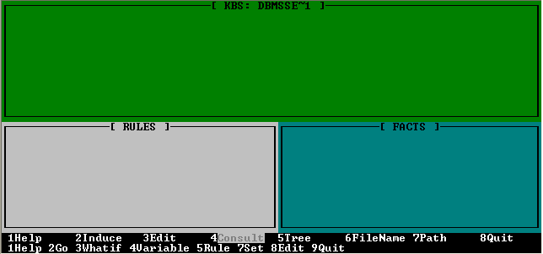
รูปที่ 7 แสดงหน้าต่างของโปรแกรมเมื่อเลือกไฟล์ฐานข้อมูลเรียบร้อยแล้ว

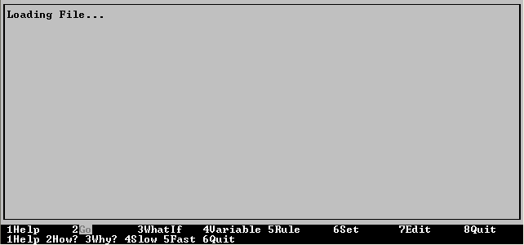
รูปที่ 8 แสดงหน้าต่างของโปรแกรมหลังจากที่เลือก 4Consult

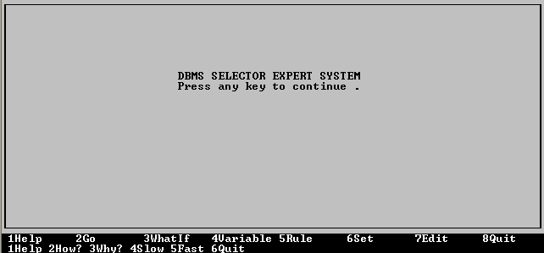
รูปที่ 9 แสดงหน้าต่างของโปรแกรมหลังจากเลือก 2Go

จากนั้นโปแกรมจะทำการถามคำต่างๆ เพื่อจะเก็บรวบรวมความต้องการของผู้ใช้เกี่ยวกับการใช้งานระบบจัดการฐานข้อมูลของผู้ใช้ในเรื่องต่างๆ เพื่อที่จะนำเอาไปใช้ในการตัดสินใจเลือกระบบจัดการฐานข้อมูลดังตัวอย่างในรูปที่ 10 และรูปที่ 11 ซึ่งโปรแกรมจะทำการถามคำถามต่างๆ เพื่อเก็บรวบรวมข้อมูลไปเรื่อยๆ

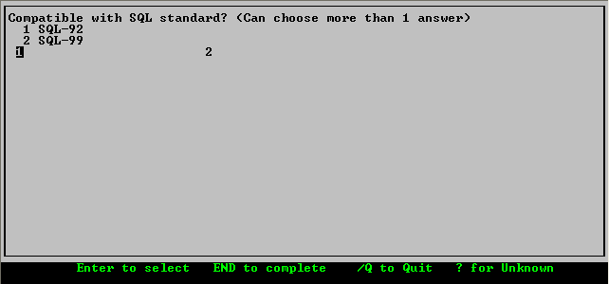
รูปที่ 10 แสดงตัวอย่างคำถามเพื่อเก็บรวบรวมความต้องการของผู้ใช้

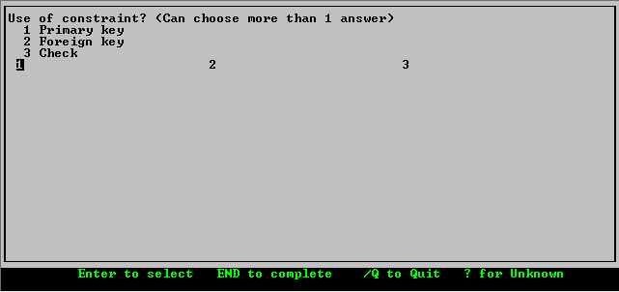
รูปที่ 11 แสดงตัวอย่างคำถามเพื่อเก็บรวบรวมความต้องการจากผู้ใช้

คำถามทั้งหมดจะถูกแบ่งออกเป็น 2 แบบ คือ
- คำถามแบบมีตัวเลือกให้เลือก เมื่อโปรแกรมขึ้นคำถามมาแล้ว ก็จะมีตัวเลขเป็นตัวเลือกเพื่อให้เลือกค่าตามที่ได้กำหนดไว้ในคำถาม ซึ่งผู้ใช้สามารถเลือกค่าต่างๆ ได้โดยการปุ่มลูกศรบนแป้นพิมพ์เพื่อเลื่อนแถบสีไปยังคำตอบที่ต้องการ และกดปุ่ม Enter เพื่อเลือกค่านั้นๆ หรือถ้าหากผู้ใช้ต้องการยกเลิกการเลือกคำตอบใดๆ ก็สามารถทำได้โดยกดปุ่ม Del สำหรับคำถามบางข้ออาจจะสามารถตอบได้หลายคำตอบ ผู้ใช้ก็สามารถเลือกได้โดยกด Enter ที่คำตอบนั้นๆ เมื่อเลือกคำตอบที่ต้องการได้ครบถ้วนแล้วผู้ใช้สามารถกดปุ่ม End เพื่อยืนยันคำตอบที่ได้ตอบไปในคำถามข้อนั้นๆ
- คำถามแบบที่ให้ใส่ค่าที่ต้องการลงไป ผู้ใช้สามารถพิมพ์ค่าคำตอบที่ต้องการลงไปได้ผ่านแป้นพิมพ์

หลังจากที่ผู้ใช้ได้ตอบคำถามต่างๆ ที่โปรแกรมได้ถามจนครบหมดทุกหัวข้อแล้ว โปรแกรมจะทำการประมวลผลความต้องการของผู้ใช้เหล่านั้นเพื่อตัดสินใจเลือกใช้งานระบบจัดการฐานข้อมูลให้เหมาะสมกับความต้องการ และจะแสดงผลลัพธ์ที่ได้ออกมาให้ผู้ใช้ทราบ ดังรูปที่ 8

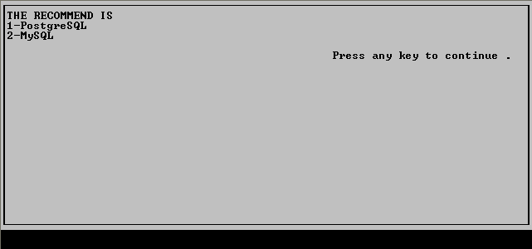

รูปที่ 8 แสดงผลลัพธ์ของการรันโปรแกรมระบบเปรียบเทียบคุณสมบัติระบบจัดการฐานข้อมูล

